
№2 (50) апрель 2007

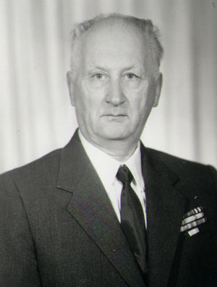
Майданек с высоты полета
(воспоминание немногим более шестидесятилетней давности)

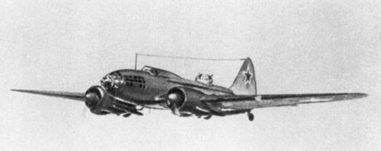
Шла, насколько могу помнить, вторая половина 1944 года. Наш отдельный гвардейский полк авиации дальнего действия (АДД) базировался на одном из аэродромов под Киевом. Предстоял очередной боевой вылет. Взлет предстоял, как обычно, еще в светлое время суток с тем расчетом, чтобы с наступлением темноты перейти линию фронта, успев набрать минимально безопасную высоту, на которой пулеметный огонь и огонь с малокалиберной зенитной артиллерии был не опасен. Для этого самолету того времени (Ил–4) с тонной и более бомб, нужно было немало времени. Погода в районе аэродрома в тот вечер была благоприятной; но это здесь. Целью в этот раз, как и во многих других случаях, был крупный железнодорожный узел в одном из городов в глубоком тылу врага. Можно предположить, что командованию было известно, что по маршруту не все благополучно в отношении погодных условий, но была потребность в нанесении удара по скоплению воинских эшелонов, а может быть и по другим причинам. Ведь метеостанций не было за линией фронта. Взлетев, как обычно, и имея тонну бомб, сделав круг над аэродромом, «самолет лег на курс». Сначала все шло хорошо, но вскоре вверху появилась облачность, которую пришлось пробить и выйти выше нее. Но вот, вскоре появился вверху второй слой десятибалльной облачности. Мы продолжали полет между слоями. Ввиду отсутствия видимости поверхности земли, пришлось довериться приборам – а это, по тому времени, был компас. Вскоре оба слоя облачности сомкнулись и полет продолжался в слоях облаков, а тут еще ко всему, впереди по курсу, слева и справа, начались грозовые разряды – мы попали в фронтальную грозу, вспышки молний в ночной темноте перед самолетом впечатляли. Пришлось часто менять курс, маневрируя между гроз. О поиске цели в таких условиях нечего было и думать. Как оказалось позже, по радио была передана команда к возврату, но наш радист, как и некоторые другие, это сообщение не принял и экипажи возвратились обратно по своему усмотрению, сбросив по пути бомбовую нагрузку (посадка с бомбами запрещена). Одни мы оказались «смелее всех». Не удобно, видите ли, было возвращаться, не выполнив задания. Тогда еще наш экипаж относился к числу «молодых». Грозовой фронт был преодолен, грозы остались позади, мы шли над слоем сплошной облачности на высоте четырех – пяти тысяч метров. Кислород в баллонах был, но его приходилось беречь. Признаков цели не было видно, как это имело место обычно при подходе к цели, когда цель отстреливается всеми видами противозенитной техники. Лучи прожекторов, «шаря» по небу, искали самолеты, стараясь захватить в перекрестие лучей.
И вот, вдруг, совсем неожиданно, обрывается кромка облачности, впереди вверху звездное небо, внизу земля, а на ней, левее по курсу, ярко освещенный большой прямоугольник с отношением сторон, примерно, 1:23. Посредине перегороженный на две части такой же яркой линией прожекторов. Не было сомнения в том, что это какой-то вражеский объект. Но это не все. Далее в нескольких десятках километров лежал ночной город, его две центральные, перекрещивающиеся улицы, были ярко освещены уличными фонарями. Вскоре в небо поднялись два «сонных» луча прожекторов, и не зная, что им делать, застыли в ночном небе. Было ясно, что мы обнаружены. Наше появление для немцев было неожиданностью. Они знали о метеоусловиях на занятой ими территории и не предполагали о возможности появления самолетов. Уверенность была столь велика, что ни в прямоугольнике, ни в городе свет не был погашен. Для нас такое зрелище было большой неожиданностью. Как правило, проходя по маршруту в обе стороны, на что уходила вся ночь, увидеть на земле хоть какой-нибудь огонек, была большая редкость. Никто по нам не сделал ни единого выстрела. Я принял решение сбросить бомбы (серию) по прямоугольнику. Он был ближе и вызывал больший интерес. Самолет лег на «боевой курс». Цель приближалась. Вот она уже в поле зрения прицела, вот приближается к его перекрестию, пора нажимать на кнопку сброса, но как ни странно, палец не нажал и нажал тогда, когда цель ушла с перекрестия. Серия легла с перелетом. После сбрасывания самолет лег на обратный курс. Свет в прямоугольнике так и не погас, хотя разрывы бомб были совсем рядом.
Почему я не смог нажать кнопку в нужный момент, долгое время да и сейчас остается загадкой, это был единственный случай. Обратный маршрут пролегал в стороне от маршрута на цель, да и время, сделали возвращение более легким. Изменения курса во время прохождения через фронтальные грозовые видимости земли, отход от расчетной точки, в которой я не был уверен, настораживал. Полет продолжался. Вскоре далеко впереди, сбоку по курсу, появились красные ракеты. На душе стало легче. Был конец ночи. Мы вышли в район своего аэродрома. В то время, ко времени возвращения самолетов с боевого задания, было принято ставить на краю летного поля человека с ракетницей и запасом ракет, которые выстреливались им, через примерно равные промежутки времени. Метод прост, но весьма эффективен по тому времени, так как свет красной ракеты с высоты был виден на большом расстоянии. Обычно, при подходе к аэродрому были видны в воздухе, пришедшие ранее и ждущие очереди на посадку, самолеты, свет посадочных прожекторов. Ничего этого не было, но с подходом на старте включили прожектора, ракет уже не было. Мы благополучно совершили посадку. Зарулив на стоянку, мы пошли на командный пункт. Кругом была тишина. Все вернувшиеся самолеты, давно стояли на своих местах, летный состав давно спал у себя в расположении. На аэродроме остался только стартовый наряд, а на командном пункте только один капитан, в прошлом, до ранения, штурман.
От него мы узнали, что им уже был отдан приказ стартовому наряду покинуть старт через пятнадцать минут, так как по расчетам, горючее в баках самолета должно было закончиться. Выслушав доклад, он взял бортовую документацию и стал сверять маршрут до цели с учетом всех записей. По расчетам следовало, что мы вышли в район польского города Люблина. На рассказ о прямоугольнике он особого внимания не обратил. Мы вернулись в расположение с рассветом, легли спать уставшие, забыв обо всем.
Шло время. По мере освобождения занятых противником территорий, полк перебазировался на новые аэродромы. Когда была освобождена Польша, наш отдельный полк перебазировался с города Луцка в Польшу, на аэродром в одиннадцати километрах от города Люблина.

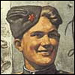
* Весна сорок пятого была в разгаре. Здесь и застал нас, пятого мая, конец Войны. В этот день вылет не ожидался и летный состав спокойно спал. Мы жили в деревянных домиках, стоявших неподалеку от стоянки самолетов. Рано утром нас разбудили очереди из двух турельных пулеметов. Вскоре послышались голоса: «Войне конец!». Некоторые из нас, в порыве эмоций, сделали несколько выстрелов в потолок. Все вышли из здания. На дворе было прекрасное солнечное весеннее утро с белыми облаками «хорошей погоды» на голубом небе.

* После окончания Войны, наш полк оставался в Польше еще год. Летный состав со штабом был переведен в город в один из многоэтажных зданий в центре.
Однажды, будучи на аэродроме, я увидел группу офицеров полка, стоявшую возле автомашины. Я подошел к ним. Оказалось, что они собрались ехать смотреть концлагерь Майданек, вблизи города. Я присоединился к ним, и вскоре стоял внутри того самого прямоугольника. Вокруг была высокая колючая проволока, сторожевые вышки с прожекторами. Внутри – бараки для заключенных. В некоторых – отсеки, наполненные обувью, среди которой была и детская. Несколько печей крематория с большими чугунными дверцами. Тут же несколько бетонных столов, на которых вскрывали трупы, на которых стояла метка. Людей под видом дезинфекции загоняли в специальную камеру, вверху которой было отверстие, через которое засыпался быстроиспаряющийся ядовитый порошок. Метки ставились в тех случаях, когда было подозрение, что человек проглотил что-то драгоценное (кольцо, монету).
В стороне от лагеря были «коттеджи», в которых жило лагерное начальство. Нам их не показали. Позже я слышал «одним ухом», что им был нанесен ущерб от взрывов сброшенных бомб.
Так или иначе, но я не знаю, как бы я себя чувствовал, особенно теперь, через столько лет, если бы сброшенная серия легла по прямоугольнику…
Видно тогда, когда цель была в перекрестье прицела, сработало какое-то предчувствие, не иначе…
Новомосковск. 24.04.05
U5RC

Поздравляем Юрия Анатольевича Крамаренко U5RC, всех участников и ветеранов Великой Отечественной войны с очередной 62-й годовщиной Великой Победы!
Желаем всем крепкого здоровья и долгих счастливых лет жизни, хорошего самочувствия и бодрости духа, мирного неба над головой и настоящего семейного счастья!
Президент и Совет клуба «Пятый океан»
СТРАНИЧКА СЕКРЕТАРЯ
Добрый день, друзья!
В январе получил письмо от Петухова Н. В. с информацией:
== Согласно пункту 7, п.п. "б" "Авиадайджеста" 4 (48) за октябрь 2006 г. я являюсь участником ВОВ. Какое подтверждение я должен Вам предоставить: номер или копию удостоверения участника ВОВ?
== Я ответил, что, собственно, мы в клубе не собираем разных подтверждающих документов и их копии. Достаточно только дать объясняющую информацию. Потому что по информационным источникам к участникам ВОВ отнесены призывники 1928 года (последний военный призыв), а Николай Владимирович родился 6 января 1929 г. И я попросил его дать объяснение в адрес Президента - UA3ADX.
Сегодня получил по этому вопросу еще письмо. И его содержание можно будет разместить в очередном дайджесте под рубрикой НЕМНОГО О СЕБЕ и НАШИХ ЧЛЕНАХ.
Мы все еще мало знаем в клубе друг о друге. При приеме новых членов имеется просьба сообщать о себе краткую автобиографическую справку. Некоторые относятся к этому несколько пренебрежительно. Во время переписки с RA9XY из-за небрежного отношения к заполнению анкеты-заявления получилось недоразумение.
== ИЗ АНКЕТЫ ==
Место работы (службы): работал в аэропорту г. Инта в БЭРТОС. В 1981-84г.г.
== ИЗ ИНФОРМАЦИИ ПИСЬМА ==
После училища отработал 6 лет в БЭРТОС аэропорта г. Инта.
=== (ТАК СКОЛЬКО РАБОТАЛ? 4 ГОДА или 6 ЛЕТ? - примеч.UA4LD)
Видно побоявшись, что идет сбор данных в какой-то подпольный комитет, замолк и не стал присылать вступительный взнос...
А зря! На сегодняшний день в списке членов клуба мы имеем пропуски не только о том, кем был и является сейчас наш член клуба, но и даже нет даты его рождения == #102, # 145, # 219...- около полутора десятка позывных...
EY8AN = # 44, род. 6 января 1929 г. = прислал письмо = ...я являюсь участником ВОВ. Какое подтверждение я должен Вам предоставить: номер или копию удостоверения участника ВОВ?
== Июнь 1941 года, начало ВОВ, город Владивосток и Тихоокеанский флот на военном положении. Всеобщая мобилизация учащихся 5 - 8 классов в Трудовые резервы. Меня направили в ремесленное училище 2 Плавсостава, г. Владивосток, после окончания которого в мае 1942 года я был зачислен рулевым-сигнальщиком на военный транспорт "Бурят" Тихоокеанского флота (ЭТО МАЛЬЧИШКУ в 13 ЛЕТ!!! - примеч.-UA4LD). В первом квартале 1944г. списан в резерв плавсостава флота. Лето 1944 года работал на различных буксирах Дальневосточного морского пароходства.
В феврале 1945 года зачислен юнгой сторожевого корабля "Воровский" Морской Пограничной охраны восточных рубежей России и в конце сентября 1945 года списался с корабля.
Best 73! Николай EY8AN #44
==В ДАЙДЖЕСТЕ было мое обращение ко всем подтвердить свои электронные адреса на мой E-mail: ua4ld@mail.ru
К сожалению, осмелились это сделать только двое: UA0CQJ и RV3ZX. Те, с кем у меня был обмен письмами за это время, пожалуй могут не сообщать ничего, но, тем не менее, к примеру, LY2PZ сообщил до этого, что У НЕГО ПОСТОЯННЫЙ АДРЕС: ly2pz@list.ru и что ящик @MAIL.RU проверяет очень редко... Вот в связи с подобными обстоятельствами и было обращение в ДАЙДЖЕСТЕ.
Секретарь клуба "Пятый океан"
Могилко Владимир UA4LD # 41

DX-НОВОСТИ
По первому кварталу 2007 года пока информации мало, но кое-что интересное есть:
till 28/01 KC4/K2ARB: Patriot Hills (AA MN-01), Antarctica 808,
till Jan YI9KT: Iraq * by SP8HKT 796,
till Feb EM1UC & EM1U: Vernadsky Station (UR-01, AN-006) 774,
till 01/03 LZ0A: St.Kliment Ohridski Base (LZ-02, AN-010) 812,
till 04/03 8J8WSC: special event station 814,
till 31/03 8J1ANT: special event station (Japan) 810,
till Mar VP8DJB: Rothera Station (G-07, AN-001) 758,
till Apr V31JP: Belize * by K8JP.
В конце строчек в виде трехзначной цифры указан номер 425-го Бюллетеня, где указана первичная информация.

ЭТО ИНТЕРЕСНО
1. На сайте СРР (http://www.srr.ru ) в разделе ДОКУМЕНТЫ опубликовано письмо "О регистрации любительских радиостанций" начальника Управления контроля за излучениями и регистрации РЭС и ВЧУ Россвязьнадзора С.Ю. Демочко, из которого следует, что потенциальная возможность РЭС работать с иными параметрами, по отношению к тем, которым должны соответствовать РЭС любительской и любительской спутниковой радиослужб при их применении, не может являться основанием для отказа в их регистрации территориальными органами Россвязьнадзора. Радиолюбители, которые испытывали сложности при регистрации трансиверов, имеющих расширенные полосы частот и большую мощность излучения, по отношению к параметрам, установленным для радиостанций их категории, могут распечатать копию данного письма и представить его, в случае конфликта, в свой территориальный орган Россвязьнадзора.
2. Там же опубликован (в формате PDF) проект Регламента любительской службы Российской Федерации и список приложений к нему, которые в установленном порядке направлены Союзом радиолюбителей России на имя руководителя Федерального агентства связи А. В. Бескоровайного. Приводим сообщение полностью:
Проект Регламента является рабочим документом, который будет разослан на отзыв в заинтересованные министерства и ведомства. Содержание приложений к проекту Регламента в настоящее время выверяется и будет опубликовано позднее. Регламент любительской службы определяет порядок использования любительской службой радиочастотного спектра в Российской Федерации. Предметом регулирования Регламента являются: порядок допуска граждан и нерезидентов к осуществлению передач с любительских радиостанций; порядок определения и присвоения квалификации радиолюбителей; организационные и технические условия использования полос радиочастот, выделенных любительской службе; система позывных сигналов опознавания любительских радиостанций; порядок осуществления контроля за любительскими радиостанциями; ответственность физических и юридических лиц за несоблюдение и нарушение Регламента.
Проект Регламента подготовлен в соответствии с нормами и терминологией ФЗ "О связи", подзаконных актов, изданных в его исполнение, Регламента радиосвязи Международного союза электросвязи, Решения ГКРЧ от 26.09.2005 г. N 05-08-04-001. Учтены также положения и формулировки подготовленных ранее проектов Инструкции о порядке образования позывных сигналов для радиоэлектронных средств и Решения ГКРЧ "О возможности и условиях присоединения Администрации связи Российской Федерации к рекомендациям Европейской конференции администраций почт и электросвязи (СЕРТ) T/R 61-01 и T/R 61-02". Конструктивные замечания, дополнения и иные предложения по проекту Регламента, соответствующие действующему законодательству, будут приняты во внимание. Радиолюбителям - членам СРР, являющимся зарегистрированными пользователями сайта, достаточно высказать свои предложения на страницах форума. В проекте регламента, кстати, есть предпосылки очередной реформы позывных в РФ.
3. 20 - 21 апреля с.г. в соответствии с решением Президиума СРР пройдет Съезд Союза радиолюбителей России. Место проведения съезда - дом отдыха "Москвич" в Домодедовском районе Московской области. В повестке съезда - отчет о работе Президиума СРР в 2005 - 2006 г.г. (доклад президента СРР Р. Томаса), отчет ревизионной комиссии СРР, обсуждение доклада. Установлены нормы представительства региональных отделений на съезде: до 100 членов РО СРР включительно - 1 делегат; от 101 до 250 членов РО СРР - 2 делегата; от 251 до 500 членов СРР - 3 делегата; от 501 и более членов СРР - 4 делегата.
Численность РО СРР будет определена по итогам сбора ежегодных взносов в организацию по состоянию на 15 марта с.г.
4. Очный чемпионат РФ по радиосвязи в 2007 году пройдет в Московской области. Место проведения выбрано неслучайно. Как известно, очередной очный чемпионат мира по радиосвязи WRTC в 2010 году (проводится раз в четыре года) пройдет в РФ, и очередные чемпионаты страны будут проводиться как своеобразные тренировки по организации проведения столь ответственных соревнований, как WRTC-2010. В связи с этим еще идет дискуссия, как организационно провести чемпионат мира - или разместить участников по позициям в домах российских радиолюбителей (в этом случае, как ни старайся, создать одинаковые условия по условиям прохождения, установке антенн не представляется возможным), или собрать всех вместе на ограниченной площади в полевых условиях и обеспечить одинаковыми антеннами и трансиверами (в этом случае очень большая проблема создать хорошие бытовые условия для избалованной заграничной публики, ведь кроме 40 команд из двух человек надо обеспечить нормальным бытом надо еще 40 судей, членов Оргкомитета, гостей, многочисленных болельщиков).
5. Во втором квартале 2007 года любителей DX-инга ждет праздник. Наконец-то после более, чем 10-ти летнего перерыва состоится экспедиция на Scarborough Reef (BS7). QSL via KU9C.
С 03 по 16.04.2007 г. планируется экспедиция на American Samoa - N8S. В составе экспедиции будут и россияне.
До 31.08 будет активен TU2/F5LDY, до сентября - ZD9BCB, до ноября - 8Q7IM.
73! Николай Сахар, RU3DG

ПРОСЬБА ВНЕСТИ ИЗМЕНЕНИЯ
- Изменился номер а/я в адресе Пацукова Валерия Иосифовича UA9WSF:
450022 Уфа-22, а/я 195 или ул.ген.Горбатова, 7/4-95. тел. 256-60-47.
- Изменился адрес казначея клуба Сахар Николая Константиновича RU3DG:
141006 Московская обл, г.Мытищи, Олимпийский пр-кт, д.21, к.3, кв.19.
- Бондаренко Александр Иванович #79 сменил позывной RA3GCD на RN3GB.
- Даниленко Анатолий Сергеевич #288 сменил свой позывной UT3RA на UT2RA.
- У Юрия Анатольевича Крамаренко U5RC новый № телефона 8-1038-569-314-104

ПОЛВЕКА НА СИБИРСКИХ ПРОСТОРАХ
В 1957 году в Новосибирске был сформирован Толмачевский объединенный авиаотряд; в то время он был самым большим региональным подразделением «Аэрофлота». Первые полеты пассажиров проходили по маршруту Новосибирск - Москва на самолетах Ту-104.
В мае 1992 года по распоряжению Министерства транспорта Российской Федерации на базе Толмачевского авиаотряда было создано государственное предприятие «Авиакомпания «Сибирь». В июне того же года начался процесс приватизации авиакомпании. В августе 1994 года авиакомпания «Сибирь» получила международный код IATA - S7, а в 2001 году стала действительным членом этой организации.
Начиная с 1998 года, компания стремительно развивается. С 2002 года по настоящее время авиакомпания «Сибирь» занимает первое место среди российских перевозчиков по количеству перевезенных пассажиров на внутренних российских авиалиниях.
В настоящее время S7 Airlines входит в число 50 крупнейших авиакомпаний мира по объему перевозок на внутренних воздушных линиях и в первую сотню - по основным производственным показателям. В 2006 году авиакомпанией было выполнено свыше 40 тысяч рейсов, на которых было перевезено 4,9 млн. пассажиров и более 28 тыс. тонн груза и почты.
Для эффективного и бесперебойного обслуживания своей маршрутной сети авиакомпания располагает крупным парком воздушных судов, включающим более 60 магистральных лайнеров, в том числе Airbus А319, A310, Boeing 737, Ту-154М и Ил-86. Постоянно ведется большая работа по обновлению воздушного парка современными комфортабельными самолетами.
Высокопрофессиональный летный и инженерно-технический состав, который проходит обучение в России и за рубежом, получая подготовку наравне со специалистами лучших мировых авиакомпаний, обеспечивают работоспособность воздушного парка S7 Airlines и высокий уровень безопасности полетов.
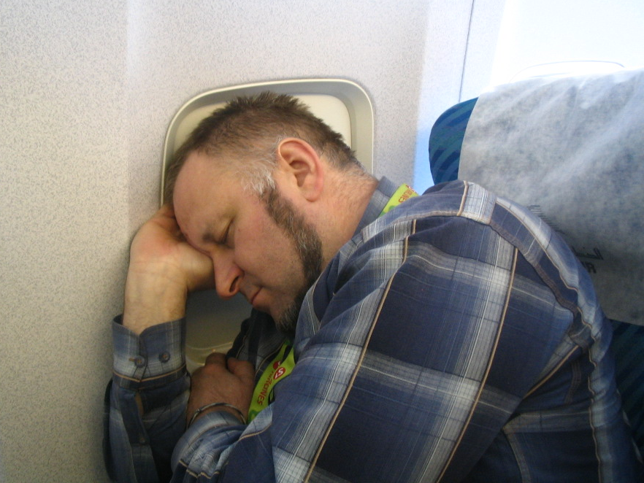

Сергей Сушко RV6LMG на пути домой после курса переучивания на Airbus-319.

АНЕКДОТ ОТ RV3AN

*** Начинающий пилот: - «Я заблудился! Я нахожусь над большим озером и лечу в направлении большой буквы E».
Авиадиспетчер: - «Сделайте несколько поворотов на 90 градусов, чтобы я нашел вас на экране радара... (пауза). OК. Это озеро - Атлантический океан. Немедленно поверните в сторону большой буквы W».

***Ту-134. Ночь. 10 000 метров. Пилот: - Штурман, ветер?
Штурман открывает форточку, высовывает голову, потом засовывает обратно...
- Встречный, командир...

***Готовится к взлёту F-115. Докладывает на башню:
- Первый, я двенадцатый, к взлёту готов.
- Понял, записываю, взлёт разрешаю.
- Первый, я двенадцатый, благополучно взлетел.
- Понял, записываю.
- Первый, я двенадцатый, набрал заданную высоту.
- Понял, записываю.
- Первый, я двенадцатый, навстречу летит МиГ-29.
- Понял, вычёркиваю.

***- Вам разрешено только 200 W подводимой мощности. Почему же на выходе 1 kW?
- А у меня и есть только 200 W подводимой!
- При 200 W подводимой 1 kW на выходе???
- Ну, так это же УСИЛИТЕЛЬ мощности…

*** В жизни радиолюбителей-мужчин бывают дни, когда они абсолютно равнодушны к женщинам. Это дни тестов.

*** - Дорогой, у меня такое впечатление, что DXCC ты любишь больше меня...
- Не волнуйся, дорогая, зато тебя я люблю намного больше, чем IOTA!

*** Жена радиолюбителя среди ночи будит мужа:
- Вставай, не слышишь, ребенок плачет!
- А?.., что?..., на какой частоте?

*** "Я вас слышу 59" - самая распространенная ложь в любительском эфире.

*** - Папа, а правда, что отправка QSL подорожала опять?
- Да, сынок, это правда...
- Это значит, что ты теперь будешь меньше карточек отправлять?
- Нет, сынок! Это значит, что ты будешь меньше кушать...

*** Не верьте тем, кто говорит, что для пробивания pile-up нужен киловатт. Иногда приходится включать 10!

*** Я вырастил сына, построил дом и посадил дерево. Можно я теперь спокойно посижу за трансивером?
______________________________________________________________________________________________
Над дайджестом работал Владимир Захаров RU6FP. Просьба ко всем интересную информацию для печати высылать по адресу: ru6fp@list.ru или: РФ 355001 Ставрополь, ул. Октябрьская, дом 145

